2023年第二次全校48个校园网网络导航单位（23个职能部门、7个直属单位、1个附属单位、17个学科性学院）（另加2个科研机构）2023年3月23日——2023年6月19日网站建设情况
党委宣传部根据上级通知精神和学校《绩效考核指标及评分办法》，于2023年6月19日统一检查了全校48个校园网网络导航单位（23个职能部门、7个直属单位、1个附属单位、17个学科性学院）（另加2个科研机构）。现将其中出现的主要问题（少数单位没按要求设置相关栏目、部分单位设置的栏目没有内容、信息更新慢等）通报到如下附件，请各单位相关宣传和管理工作人员认真做好整改工作。

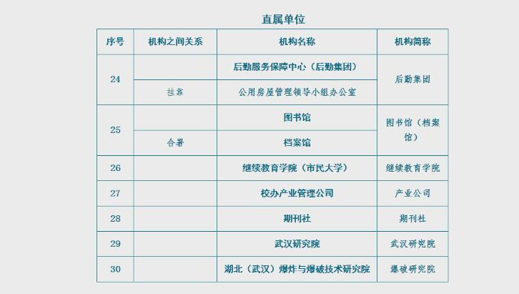

后勤服务保障中心（后勤集团）：
一级栏目——文明建设：5、6月未更新。
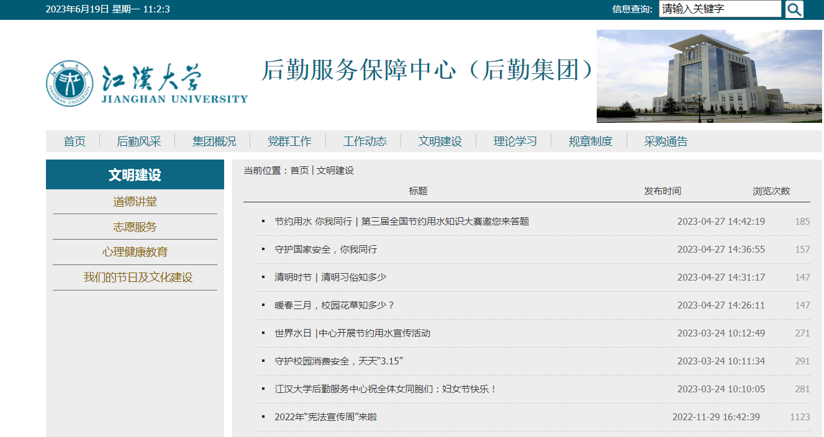

图书馆：
一级栏目——理论学习：长期未更新。
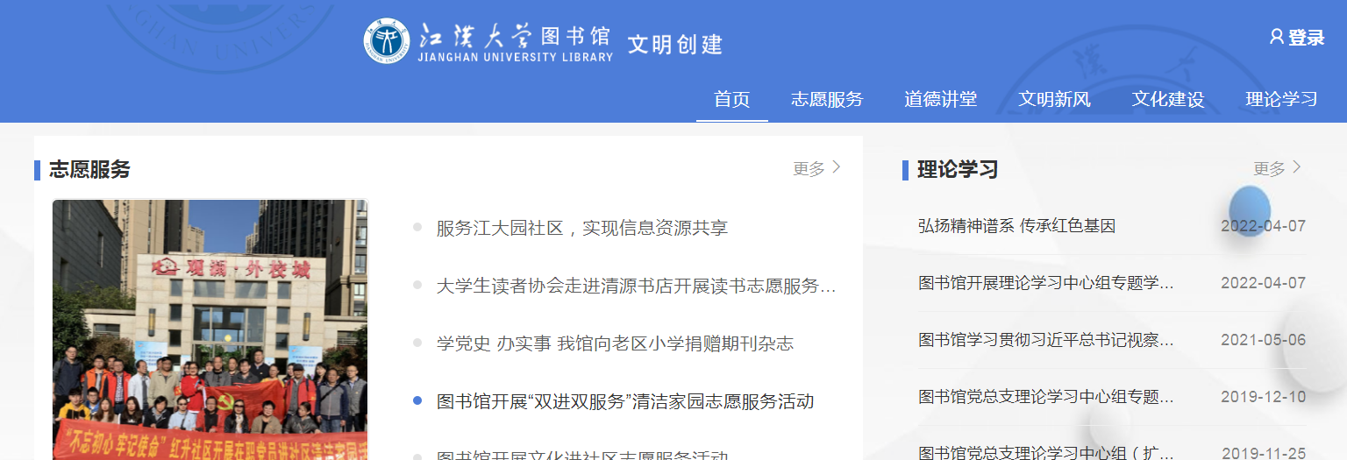

档案馆：
一级栏目——特色栏目：4、5、6月未更新。

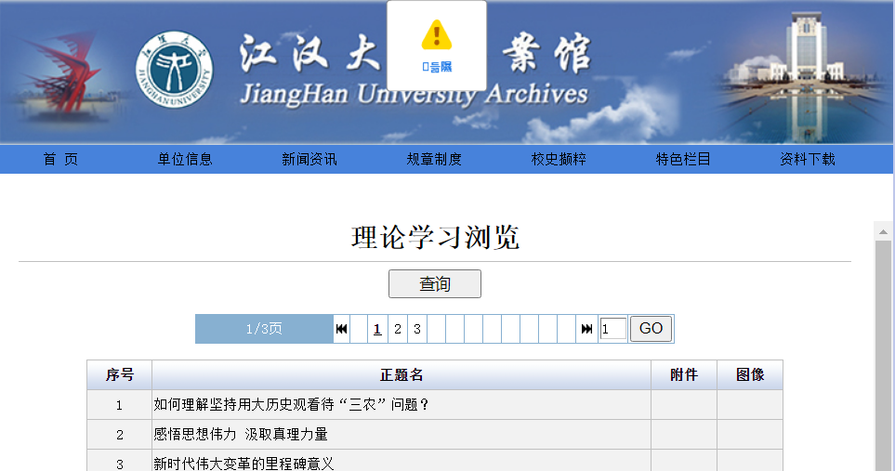

继续教育学院（市民大学）：
一级栏目——文明建设：4、5月未更新。
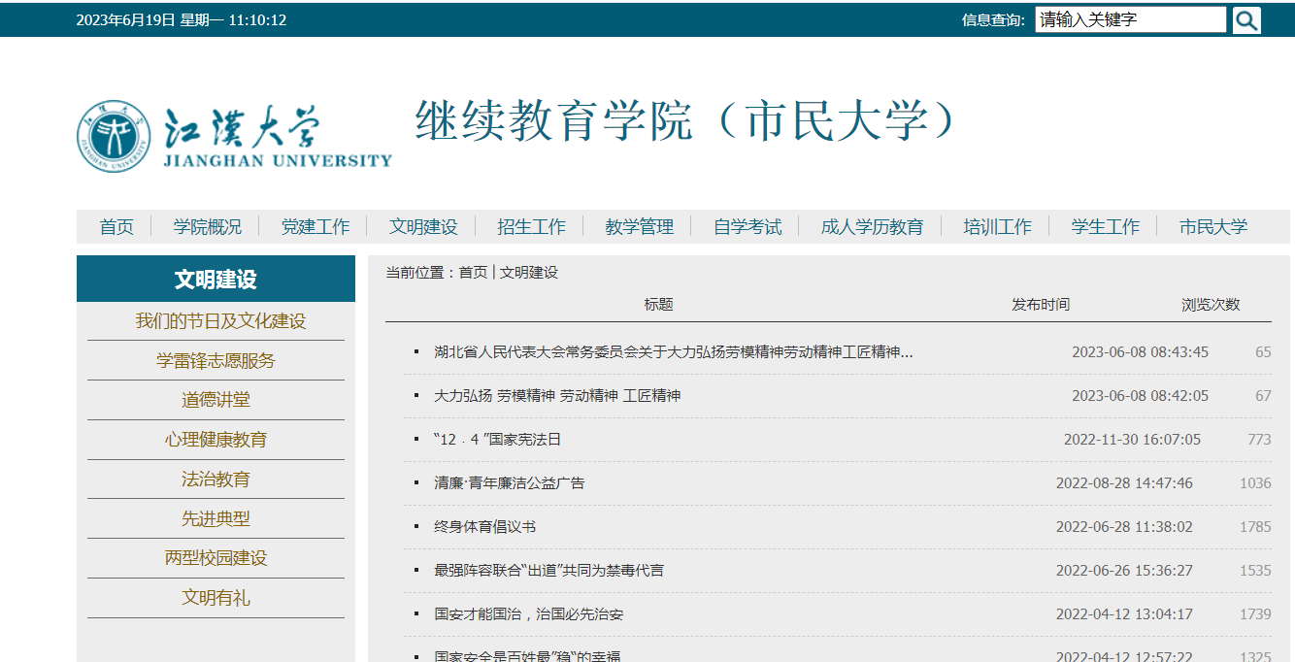

市民大学：
一级栏目——教学管理：4、6月未更新。

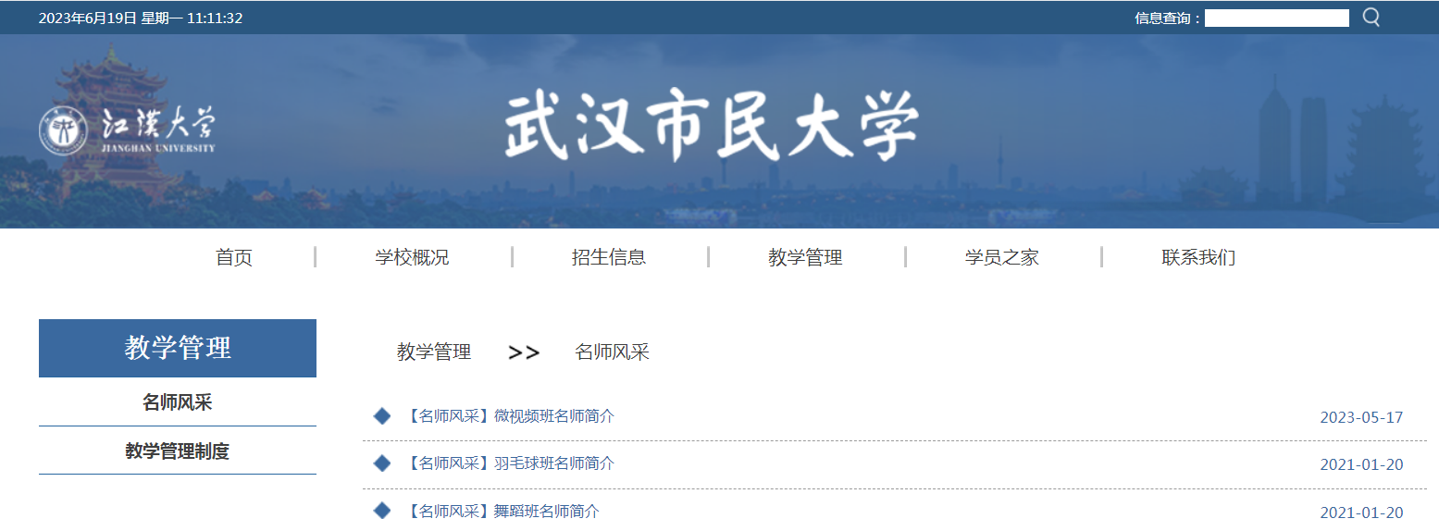

校办产业管理公司：
一级栏目——理论学习：长期未更新。
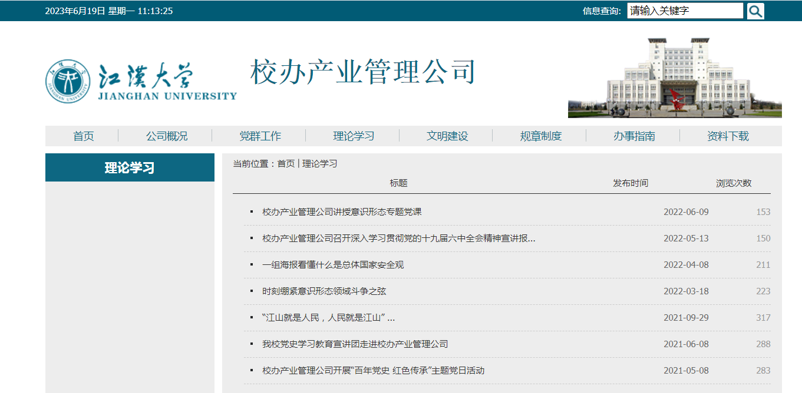

期刊社：
一级栏目——党工之窗：长期未更新。

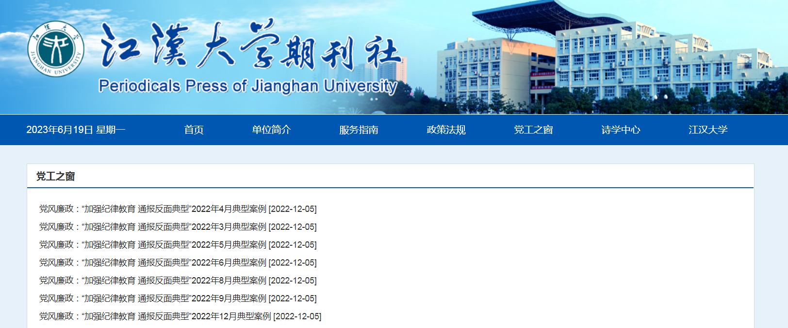

武汉研究院：
一级栏目——研究院论坛：长期未更新。
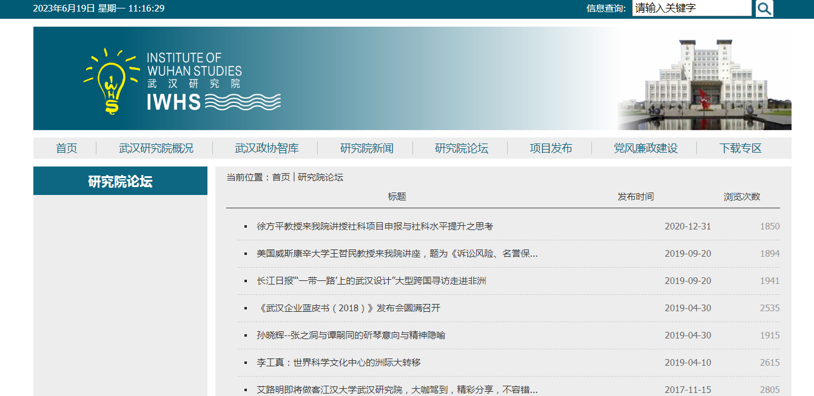

湖北(武汉)爆炸与爆破技术研究院：
一级栏目——成果转化与应用：长期未更新。

